减肥不能只靠跑步！有氧运动5个常见错误

关于有氧运动的5大错误认识！

有氧运动也是我们健身锻炼中不可或缺的一部分，而很多错误或不准确的认识，很可能会影响我们对有氧运动的安排和锻炼效果，今天我们就来谈谈有氧运动最常见的5大错误认识。

1.有氧运动会导致肌肉流失



力量训练会帮助我们增肌，有氧运动会消耗肌肉组织。

这个说法本身没错，但实际效果却与字面理解有着很大区别。

有氧运动是消耗脂肪的主要锻炼途径，无论你想要减肥，还是让肌肉显现出来，你都得做有氧运动。

为了避免在有氧运动时消耗过多肌糖，你应该合理规划锻炼量，并在锻炼后补充能量。

2.多做有氧运动就能减肥



减肥=消耗热量>摄取热量。因此，无论你有氧做得再多，如果你不注意饮食，体重也必然不会减轻。

除了控制每日热量，减肥还应该注意营养结构。多吃蔬菜水果能增加饱腹感，同时补充身体所需各种维生素。

3.只做一种运动就够了



有氧运动种类有很多，但很多人往往习惯性地只做一种。

经常调整你的运动可以打乱身体的适应性，让身体更难进入“舒适区”。

不仅如此，各种运动混合做还能降低你受伤的风险。

减肥运动：跑步，跳绳，游泳，hiit训练，tabata训练等等。

建议减脂期，采用跑步+hiit训练相结合的方式，可以帮你燃烧更多的脂肪。



4.有氧运动时间越长越能减肥

我们都知道事半功倍和事倍功半这两个词的意思。



虽然，运动时间越长，你消耗的热量就越多，但是对于减肥这样一个长期的目的来说，道理却并非这样简单。

有氧运动，在满足燃脂心率后，低强度慢速有氧，30至45分钟最有效；如果你喜欢HIIT，那么15-20分钟即可，每周做3-4天。

运动时间太长可能导致身体过劳，同时增加对锻炼的厌倦感，使人容易放弃。

5.有氧运动越慢越好

除了HIIT外，很多人认为慢跑，跳绳，游泳这样的运动都是越慢越好。

实际上，有氧运动的效果和心率有着直接关系。

运动强度太低会让你无法达到燃脂的有效心率，也无法给你合适的锻炼效果。

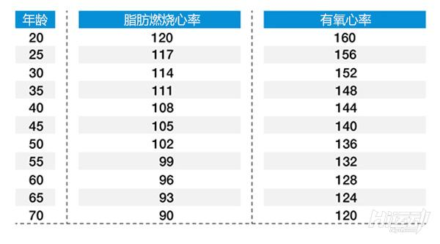

燃脂心率的简单算法：燃脂心率=（220-年龄）\*（65%-70%）

65%-70%区间内燃脂效果最好，保持燃脂心率，然后将锻炼时间控制在30-45分钟，每周3-4天即可。